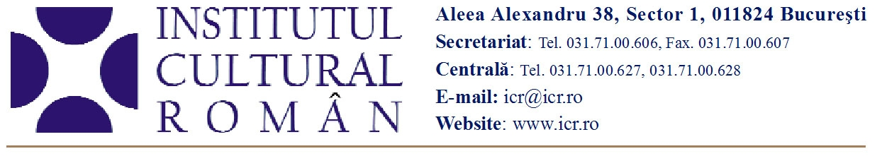
26 octombrie 2011

„Solitar“ – pictură de Maurice Mircea Novac la Institutul Cultural Român
Miercuri, 2 noiembrie 2011, la ora 18.00, la Institutul Cultural Român (Aleea Alexandru nr.38) va fi vernisată, în prezența autorului, artistul Maurice Mircea Novac, expoziția „Solitar“. Va prezenta criticul de artă Aurelia Mocanu.
Maurice Mircea Novac (n.1954, Butoieşti, jud. Mehedinţi) a absolvit Institutul de Arte în 1978 şi este membru al Uniunii Artiştilor Plastici din 1986. După o primă expoziție personală în 1989, la Galeria „Orizont“ din București, expune în Belgia, Venezuela, S.U.A., Argentina și Olanda – țara în care trăiește și creează timp de un deceniu. Revine expozițional în România în 2004, la Galeria „Piliuță“ din București. Următoarele sale expoziții personale sunt găzduite de Muzeul de Artă din Craiova (2007) și Muzeul Național Cotroceni (2009).
„Solitudinea este o experienţă cotidiană, iar ciclul de lucrări Joana's Steps este o ilustrare în acest sens." – Maurice Mircea Novac
„Mircea Novac este un artist deplin stăpân pe mijloacele sale de expresie și în același timp un creator de imagini care nu încetează să caute, care, cu alte cuvinte, nu se lasă devorat de maturitatea lui ca pictor ori de aceea a culturii sale vizuale.“ – Adrian Guță
„Mircea Novac oficiază, ca un prestidigitator sau ca un iluzionist ludic, ironic, melancolic şi trist, care ştie bine că totul este relativ, dar, măcar pentru o clipă, jubilează nestingherit, ca şi cum clipa ar fi eternă.“ – Pavel Şuşară
„Mircea Novac este unul dintre cei mai bine sincronizați pictori români contemporani (în consonanță cu revirimentul figurativ occidental recent, opera sa evoluând, ca tip de cercetare, destul de aproape de experiențele artiștilor români tineri (...). Deosebirea care se poate face, deocamdată, (...) este mai puțin una de fond cât una datorată exercițiului pictural îndelungat.“ – Felix Lupu
„Cu autoironie calofilă, Maurice ne face cu ochiul unui dandy cu degetul mânușii înfipt în orbita paletei‟. – Aurelia Mocanu
Expoziția de la ICR este deschisă în perioada 2-16 noiembrie 2011.
Detalii despre artist: www.maurice-mircea-novac.com/
Contact: Serviciul Presă al ICR, 031 7100 622, biroul.presa@icr.ro

